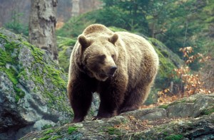

Мишка прекрасный пловец, без труда влезает на любое дерево, ходит по непролазной чаще не хуже, чем человек по асфальту. У этого зверя сильно развито обоняние, слух и зрение похуже, чем часто пользуются охотники, вплотную подбираясь с подветренной стороны.
Самое трудное время года для медведя -весна. Сильно отощавшим он выходит из берлоги после зимней спячки. На горных склонах еще пусто, трава не выросла, кое-где лежит снег. Выручает озеро, откуда по бурлящим весенним речкам устремляются на нерест стаи ускучей и хариусов. Рыба идет густо, и такому искусному рыболову, как медведь, ничего не стоит добыть ее сколько душе угодно. Стоит он на берегу ручья или прямо в воде и бьет когтистой лапой плывущих вверх по течению хариусов, ломко выбрасывая их затем на берег. Чуть позже косолапому и вовсе безделица добывать себе на прокорм обессилевших после икромета ленков. Лакомится он и красной икрой, ловко подбирая ее хваткой пятерней.

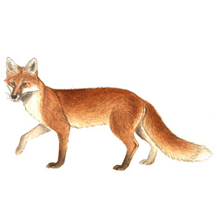
К концу зимы лисья шубка, до этого блестящая и пушистая, начинает тускнеть и становится грубой. У лисицы начинается период линьки — выпадают волосы, и зверь теряет свою внешнюю привлекательность. Линька происходит довольно быстро, и уже к маю лисы обзаводятся новой шубкой — летней. Если же лиса больна или худа, период линьки растягивается, и тогда даже в июне можно увидеть лису с всклокоченным зимним мехом. Летняя шерсть не ценится: она грубовата и редка, так как подшерстка практически нет, — с началом осени шерсть начинает густеть. И только с наступлением холодов мех лисицы начинает считаться полноценным.
Весной или вначале лета у лисы появляются лисята. Их бывает от 3 до 10, иногда больше. Такое семейство прокормить нелегко, и родители без устали занимаются добычей пищи своим малышам. Но к четырём месяцам лисята становятся уже вполне самостоятельными и расстаются с родителями. С этого момента и молодые, и старые лисицы ведут одинокую, бродячую жизнь. И так до следующей весны.

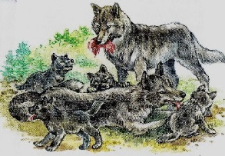

Волки быстро размножаются. Каждую весну в логове можно найти от четырех до двенадцати волчат. Месяцев до шести их кормят родители, а потом начинают обучать самостоятельной охоте. Живут волки семьями, и в осенние и зимние месяцы можно наблюдать, как вся семья рыскает в поисках добычи. Волки едят не только мясо. В августе и сентябре в горах поспевают клубника, земляника и черника, которые хищники очень охотно вводят в свой рацион.

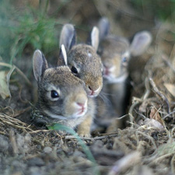
Зайца, имеющего свойство белеть с приближением морозов, каждый знает. А что делает обыкновенный заяц весной, когда тают снега и природа улыбается солнцу?
С приближением зимы, как мы все знаем, заяц меняет серую шубку на белую, и ходит в ней в течение снежного, холодного периода, а потом, с возвращением тепла, опять «переодевается» в летний буро-сероватый наряд.
Снег ещё не сошёл, а внимательный взгляд может разглядеть, что по проталинам хоронятся малыши-зайчата. Мать-зайчиха подарила им жизнь, разок накормила жирным, вкусным молочком и отправилась восвояси. Хочешь жить – умей вертеться. Вот зайчатам и приходится принимать какие-то решения, чтобы выжить. Собьются они в одну кучу и высматривают что-то.
Дома родного у них нет. Глянь – другая зайчиха мимо пронеслась. Мимо – да не совсем так. Сначала она остановилась, покормила чужих зайчат молоком, и лишь потом отправилась по своим делам. Зайчихи — щедрые, малую заячью братию накормят.
Чуть подрастут молодые зайчата, им мама уже не нужна. Ни своя, ни чужая. Молодая травка – лучшее лакомство.

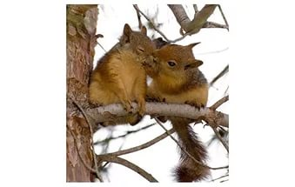

Свадьбы у белок бывают два раза в году – в конце зимы и в конце весны. Бельчата тоже появляются дважды в году. Рождаются бельчата крошечными, голыми, слепыми и некрасивыми. Но это на наш взгляд. Для каждой мамы, будь то ворона или белка, свой ребеночек краше всех. Про то и пословица: «У кошки котя – тоже дитя». Уже через месяц у бельчат открываются глазки, тело покрывается нежной шерстью. А совсем скоро они станут такими баловниками и так надоедают своей матери своими выходками, что она уходит в запасное гнездо и там отдыхает от своих неугомонных детишек. Но к ночи, передохнув, она возвращается к деткам. Ведь белка – заботливая мать.
Весной питание белки разнообразится личинками различных насекомых, муравьиными и птичьими яйцами, сережками ив и осины.

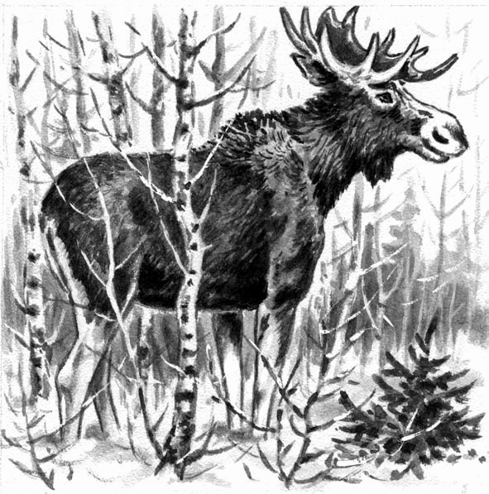

Лоси - сильные и смелые. Крепкие рога, удар копытом остановят врага - волка или медведя.
Весной рождаются малыши. Мама - лосиха нежно вылизывает своего детеныша, кормит его молоком.
Все, кто ходит в лес, знают - если лосиха гуляет с лосенком, лучше к ним не подходить! А лосенок в случае опасности затаится - спрячется. Рядом пройдешь - не заметишь.
Удивительно, но лесных великанов можно приручить! На лосиных фермах лосих доят, словно коров.
Их молоко очень полезное, им лечат некоторые заболевания. Лоси на ферме не живут, они приходят к людям по особому сигналу.
Вот такие удивительные великаны живут в наших лесах.

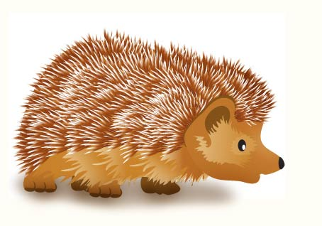
Колючий еж – неутомимый лесной труженик. Всю ночь бегает он на своих коротких лапках в поисках еды. Подбирает жуков, улиток, лакомится ягодами и упавшими плодам, ловит мышей, лягушек, ужей. Даже на змей нападает! Ощетинив на голове иглы, еж смело бросается в атаку, а потом, сопя и фырча, расправляется с добычей. Днем он спит, но стоит его потревожить, тут же превращается в колючий шар. Твердые острые колючки – его защита от хищников.
Весной обзаводится потомством. Ежата родятся слепыми, с розовой кожицей, но уже через несколько часов у них появляются мягкие белые иголки, которые позже темнеют и твердеют.

